**1 token服务**

为区分Token来源与用途，将token分为三种类型，将会在获取token的时候用参数进行区分。其中管理服务的token通过关键grant_type=admin_credential区分，商户服务token通过grant_type=merchants_credential区分，APP与H5端的token通过grant_type=client_credential区分。

**1.1 token 机制的时序图**

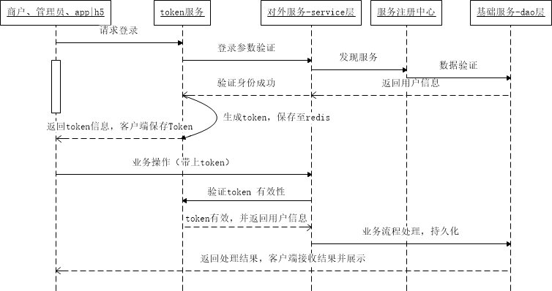

时序图

**1.2 Token实现说明**

使用redis缓存登录用户信息，并将用户信息对应的token返回客户端，客户端保存token。不同类型的token调用不同的基础服务进行数据认证，并根据类型的不同返回不同的数据。

2 token 接口

**2.1 token获取接口**

该接口用于登录，对外的接口。用户客户端登录

Token/get?grant_type=client_credential&account=admin&password=p,get方式

|  |  |  |
| --- | --- | --- |
| 字段 | 是否必须 | 说明 |
| grant_type | y | 认证类型，商户端为merchants_credential，管理端为admin_credential，AP|H5端为client_credential |
| account | y | 账户 |
| password | y | 密码，微信端H5页面不需要密码，account为OPENID |

返回参数

{

"resultType": "success",

"resultCode": "10000",

"errorMsg": "wx_gh参数为空",

"access_token":"ACCESS_TOKEN",

"expires_in":7200

}

|  |  |
| --- | --- |
| 字段 | 说明 |
| access_token | 返回的token，当resulttype为success且resultCode为10000时返回 |
| expires_in | 有效期7200秒 |

**2.2 通过token获取登录用户信息接口**

该接口为对内的接口，只在service层中调用。用户当需要Token获取身份信息的service层的服务。当使用获取token接口生成token后，客户端在访问需要认证的接口时带上此参数，此时service层服务可通过此接口获取到当前登录用户信息。

Token/userInfo?access_toen=ACCESS_TOKEN

返回的参数会根据认证类型不同返回不同的JSON数据。

当grant_type=merchants_credential时

{

"resultType": "success",

"resultCode": "10000",

"errorMsg": "wx_gh参数为空",

"grant_type": "merchants_credential",

"userInfo": {

"id": "12",

"account": "admin",

"password": "1267d#%^&&*",

"useStatus": "1",

"allowCount": "3",

"passKeyword": "888",

"accountType": "1"

}

}